《ROS机器人开发技术》
实训讲稿

课程名称 | ： | TF实训3讲稿
教师姓名 | ： | XXX
提交时间 | ： | 2018年7月X日

中国大学MOOC制
课程  名称 | 《ROS机器人开发技术》 |  | 章 |  | 第6章 |  |  | 课程类型
课程  名称 |  |  | 节 |  | 第4节 |  |  | 授课( )  实训(√ )
名称 | Tf & time和时间迁移 |  |  |  |  |  |  | 授课( )  实训(√ )
教师 |  | 课时 |  |  |  | 1课时
参考  资料 | - http://wiki.ros.org/tf
教学  目的  要求 | 掌握：掌握tf中时间参数的含义和用法，并学会子任务2中的操作
教学  重点  难点 |  |  |  | PPT页面 |  |  | 时间分配
教学  重点  难点 | 教学重点
教学  重点  难点 | - Tf中的时间time(0)和now()区别 |  |  | 7~9页 |  |  | 5分钟
教学  重点  难点 | - Waitfortransform()中的参数含义 |  |  | 10~11页 |  |  | 10分钟
教学  重点  难点 | - TF的时间迁移 |  |  | 35~42页 |  |  | 13~17分钟
教学  重点  难点 | 教学难点
教学  重点  难点 | 1. TF中的时间设置 |  |  | 7~11页 |  |  | 15分钟
教学  重点  难点 | - Waitfortransform()中的过去迁移到现在方法 |  |  | 13~17页 |  |  | 15分钟
 | - 设置第一个机器人坐标系 |  |  | 17~30页 |  |  | ~分钟

教学方法
本授课以课堂讲授为主，与课堂实时练习方式相结合
教学内容 | 操作演示 | 知识点
PPT第1-5页:
初始动画。
PPT第6页:
目录：
我们已经知道tf可以维护坐标系树，也就是tf tree间的关系。这个树会随着时间而改变而且tf可以缓存一小段时间的转换关系（默认为最长10s）。直到我们使用了lookupTransform函数/命令，从而可以得到tf tree中，最近的可被获得的转换，而不必知道什么时间这个转换被记录下来。 我们尝试寻求一种可以在特定时间点转换的方法。
任务规划
演示和演练tf&time中的两个实例，明白如何设置waitfortransform的参数，从而得到特定时间点的转换，另一方面明白日常使用的时间函数，着重对常用函数理解，对比的目的是为了加深对time(0)的理解
如果时间允许的话，会讲到tf设置机器人，
PPT第7页:
我们还记得之前的listener中的lookuptransform()设置如下图
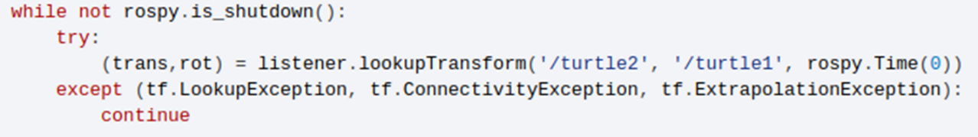
这里的时间函数是Time(0)，含义是得到最近的坐标变换关系，也是最常用的方法。如果我们将这段代码替换成这样，会有什么样的结果呢？
Codes：
try:
now = rospy.Time.now()
(trans,rot) = listener.lookupTransform("/turtle2", "/carrot1", now)
except (tf.LookupException, tf.ConnectivityException):
continue
（等待思考回答）
PPT第8-9页:  运行后会出现错误，并提示：  Traceback (most recent call last):  File "~/ros/pkgs/wg-ros-pkg-trunk/sandbox/learning_tf/nodes/turtle_tf_listener.py", line 25, in <module>  (trans,rot) = listener.lookupTransform('/turtle2', '/carrot1', now)  tf.ExtrapolationException: Extrapolation Too Far in the future: target_time is 1253830476.460, but the closest tf data is at 1253830476.435 which is 0.024 seconds away.Extrapolation Too Far in the future: target_time is 1253830476.460, but the closest tf data is at 1253830476.459 which is 0.001 seconds away.Extrapolation Too Far from single value: target_time is 1253830476.460, but the closest tf data is at 1253830476.459 which is 0.001 seconds away.  解释结果的意思：目标坐标系的时间和tf传递过来的时间不一致，tf有0.0xx或者0.001s的延时，这个延时太大了，完全不是now（实时的）  原因：每个监听器（listener）都有一个缓存区，用来储存来自全部坐标系转换的tf 广播（broadcasters）。而broadcaster发布了转换，需要一小段时间才能由listener监听并放到缓存里，就像人听到发出的指令，需要想一下该怎么做，而listener是需要把这些信息放到缓存里，这一段时间通常是0.002s，所以做不到完全的“now”，需要等上这么几微秒。 | 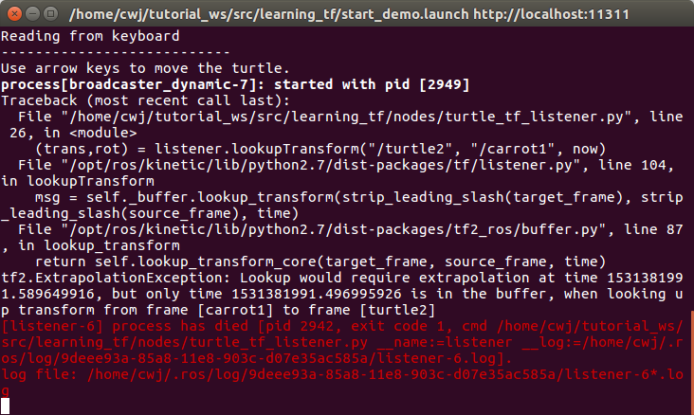
PPT第10页:  waitForTransform  所以获取实时的坐标转换是不现实的，但是TF还有一个工具可以等待直至坐标变换可以获得，具体的代码如下：  Codes：  listener.waitForTransform("/turtle2", "/carrot1", rospy.Time(), rospy.Duration(4.0))  while not rospy.is_shutdown():  try:  now = rospy.Time.now()  listener.waitForTransform("/turtle2", "/carrot1", now, rospy.Duration(4.0))  (trans,rot) = listener.lookupTransform("/turtle2", "/carrot1", now)  这里要强调的四个注意的地方  - 等待的是哪个坐标系  - 向哪个坐标系转换  - 开始的时间  - 等待的时间：最长不会超过这个时间值  所以waitransform()的执行是这样一个过程，阻塞，等待着变换可以获得，或者超过设定的最大时长还没有获得变换。 | 操作演示：
PPT第11页:  结果验证  再次运行结果，会发现第二个乌龟将会接着跟随第一个乌龟，这两种情况之间没有明显的差异，是因为时间的差值非常小只有几微秒，而举出time(0)和now()也是为了区别tf缓存和时间延时之间的区别和联系，在实际的情况中，通常更多的使用Time(0),这一点很重要。 | 操作演示：
PPT第12页:  Tf的时间迁移  这次的任务不再是实时的让turtle2实时的追turtle1，而是让turtle2去追5秒前的turtle1，这个过程有点穿越时间的感觉，所以名字叫time travel | 操作演示：  。
PPT第13页:  时间迁移步骤：  NO.1进入之间的文件路径，创建源文件  命令：$ roscd learning_tf  NO.2 再次进入nodes文件下，编辑turtle_tf_listener.py文件，替换对应的代码段落如下：  Codes：  try:  now = rospy.Time.now() - rospy.Duration(5.0)  listener.waitForTransform("/turtle2", "/turtle1", now, rospy.Duration(1.0))  (trans, rot) = listener.lookupTransform("/turtle2", "/turtle1", now)  except (tf.Exception, tf.LookupException, tf.ConnectivityException):  看到代码后，可以猜测乌龟可能的运动，在运行的前五秒，显然第二只turtle不知道去哪儿，因为不清楚第一只乌龟前五秒的历史位置，但是五秒钟后，turtle2该如何行动呢？  （等待一会讨论）  NO.3 运行launch文件  命令：$ catkin_make （or make）  $ roslaunch learning_tf start_demo.launch | ：
PPT第14页:  结果展示  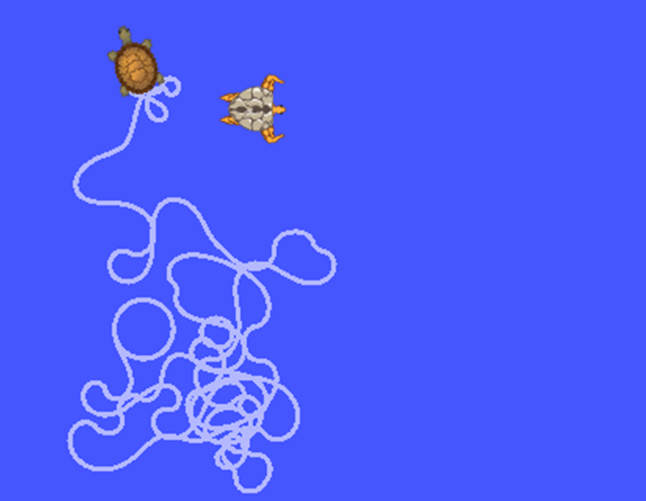  可以看到turtle2无法控制了，那么导致这个结果的原因是什么呢？  实际上，我们让tf做的事是：五秒前，turtle2相对于turtle1的位置，然后根据这个位置去控制现在的turtle2去追赶turtle1，可想而知，这个结果就变得无法预测了。  然而，我们想要达成的目标是让现在的turtle2去追赶5秒前的turtle1，需要的是现在的turtle2相对于5秒前的turtle1，那么这该如何实现呢？ | 操作演示：
PPT第15页:  尝试下面的代码：  try:  now = rospy.Time.now()  past = now - rospy.Duration(5.0)  listener.waitForTransformFull("/turtle2", now,  "/turtle1", past,  "/world", rospy.Duration(1.0))  (trans, rot) = listener.lookupTransformFull("/turtle2", now,  "/turtle1", past,  "/world")  可以看到这里的参数多了now, past和world,命令的含义是：  给定的转换是从哪个坐标系（第一个frame位置），在哪个时间（第一个时间位置），到哪个坐标系（第二个frame位置），第二个坐标系的时间，制定的固定的坐标系（第三个frame位置）和储存结果的变量。 | 操作演示：
PPT第16页:  结果展示：  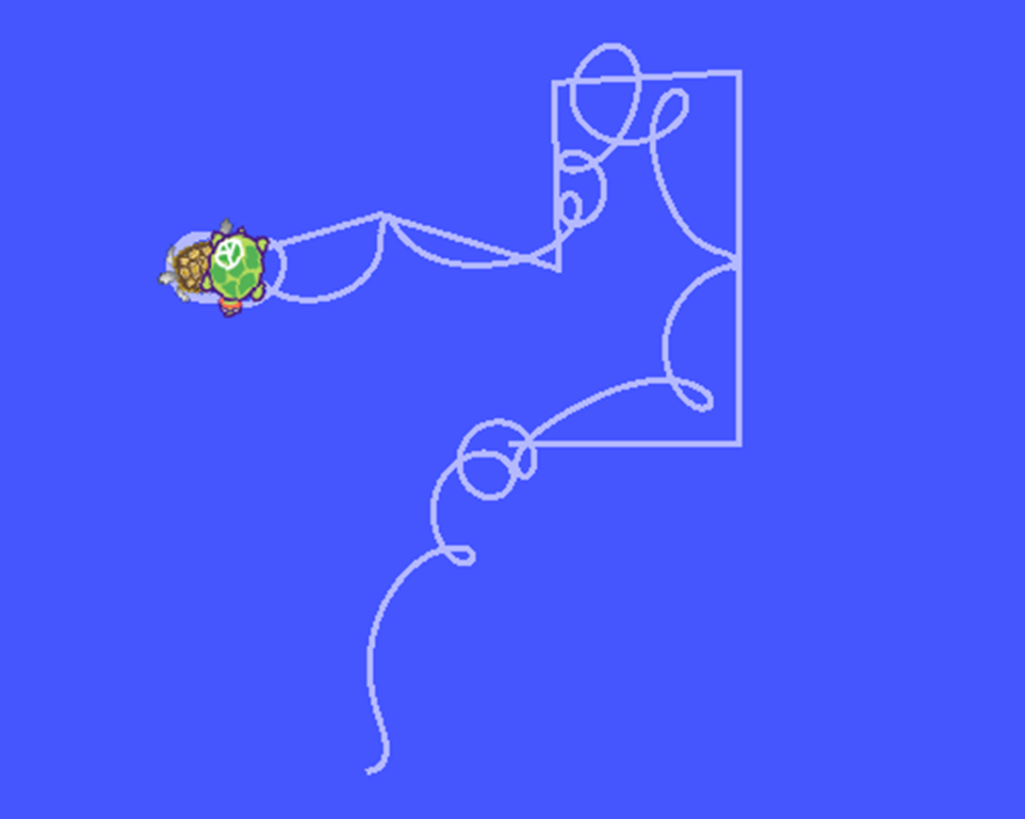 | 操作演示：
PPT第17页:  迁移原理  Turtle1在过去的5秒前将转换信息发送给world坐标系，到了5秒后的现在，由world frame向turtle2转换，着就实现了时间的迁移，从过去到现在，计算的结果是过去的turtle1和现在的turtle2的转换。  校验结果：再次运行代码，理解时间迁移 | 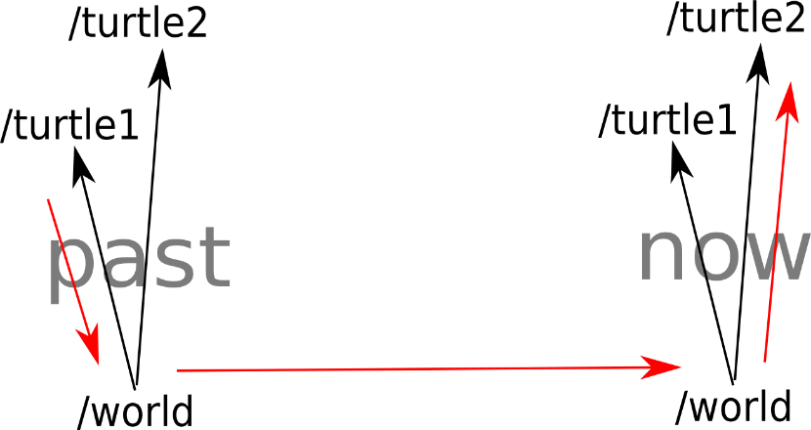
PPT第18页:  这部分内容取决于时间，时间不足，可以忽略。  用tf设置机器人  回顾tf 的作用：坐标系间的转换、维护tf tree  图中所示为工业6自由度机器人，库卡的titan系列，属于重载机器人，可以想到从底盘到各关节都是坐标系  因此开始学习设置机器人的tf | 操作演示：
PPT第19页:  配置转换  首先是配置转换，也就是初始的转换关系，比如说坐标系间的相对位置  从例子出发，图中为一个简单的机器人  由两部分：四轮驱动的底座和安装在上方的激光雷达  两个对应的坐标系固定在这两部分的形心或者是质心上，  位置关系如中间这幅图  底座的坐标系称为base_link  激光雷达坐标系称为 base_laser  这时候如果base_laser坐标系得到了关于障碍的坐标信息  而在base_link中，这个障碍信息是不明确的，因为坐标系不同  所以就要用到tf  根据两个相对位置关系  转换是相加或者相减一个（0.3， 0.0， 0.0） | 操作演示：
PPT第20页:  假设从base_laser得到障碍的坐标是(0.3, 0.0 , 0.0),  那么对于base_link而言就是加上这个向量，从parent frame转换到child frame就是减去这个向量  就得到了base_link中障碍的坐标  再来看看具体的代码写法 | 操作演示：

PPT第21页:
还是先创建package文件
命令：
$ cd %TOP_DIR_YOUR_CATKIN_WS%/src
$ catkin_create_pkg robot_setup_tf roscpp tf geometry_msgs

PPT第22-23页:
代码：
在src路径下创建名为：tf_broadcaster.py的文件
代码如下
#include <ros/ros.h>
#include <tf/transform_broadcaster.h>

int main(int argc, char** argv){
ros::init(argc, argv, "robot_tf_publisher");
ros::NodeHandle n;

ros::Rate r(100);

tf::TransformBroadcaster broadcaster;

while(n.ok()){
broadcaster.sendTransform(
tf::StampedTransform(
tf::Transform(tf::Quaternion(0, 0, 0, 1), tf::Vector3(0.1, 0.0, 0.2)),
ros::Time::now(),"base_link", "base_laser"));
r.sleep();
}
}

PPT第24-26页:
使用tf
在package的src下创建名为tf_listener.cpp的文件
粘贴如下代码
#include <ros/ros.h>
#include <geometry_msgs/PointStamped.h>
#include <tf/transform_listener.h>

void transformPoint(const tf::TransformListener& listener){
//we'll create a point in the base_laser frame that we'd like to transform to the base_link frame
geometry_msgs::PointStamped laser_point;
laser_point.header.frame_id = "base_laser";

//we'll just use the most recent transform available for our simple example
laser_point.header.stamp = ros::Time();

//just an arbitrary point in space
laser_point.point.x = 1.0;
laser_point.point.y = 0.2;
laser_point.point.z = 0.0;

try{
geometry_msgs::PointStamped base_point;
listener.transformPoint("base_link", laser_point, base_point);

ROS_INFO("base_laser: (%.2f, %.2f. %.2f) -----> base_link: (%.2f, %.2f, %.2f) at time %.2f",
laser_point.point.x, laser_point.point.y, laser_point.point.z,
base_point.point.x, base_point.point.y, base_point.point.z, base_point.header.stamp.toSec());
}
catch(tf::TransformException& ex){
ROS_ERROR("Received an exception trying to transform a point from \"base_laser\" to \"base_link\": %s", ex.what());
}
}

int main(int argc, char** argv){
ros::init(argc, argv, "robot_tf_listener");
ros::NodeHandle n;

tf::TransformListener listener(ros::Duration(10));

//we'll transform a point once every second
ros::Timer timer = n.createTimer(ros::Duration(1.0), boost::bind(&transformPoint, boost::ref(listener)));

ros::spin();

}

PPT第27页:
构建代码
在路径下有一个由roscreate-pkg生成的CMAKEList.txt文件
将这段代码添加到文件底部
add_executable(tf_broadcaster src/tf_broadcaster.cpp)
add_executable(tf_listener src/tf_listener.cpp)
target_link_libraries(tf_broadcaster ${catkin_LIBRARIES})
target_link_libraries(tf_listener ${catkin_LIBRARIES})

PPT第28页:
构建package
命令：
$ cd %TOP_DIR_YOUR_CATKIN_WS%
$ catkin_make

PPT第29页:  这次需要打开三个终端  依次运行：  Roscore  Rosrun robot_setup_tf tf_broadcaster  运行 tf_broadcaster  Rosrun robot_setup_tf tf_listener  运行 tf_listener | 操作演示：
PPT第30页:  运行结果  结果解释：显示了两个frame之间随时间的tf | 操作演示：

